UCCLight 오픈 소스 프로젝트
Microsoft 제품과 서비스를 이용한 미디어 서비스 구현

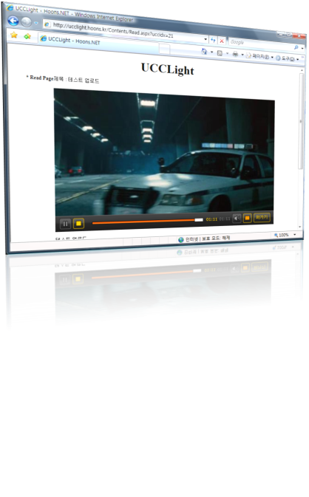
사용된 제품 및 기술
- Silverlight 2
- Expression Encoder
- ASP.NET
- WCF
- Windows 서버 2008
IIS 7 Media Pack
SQL Server 2008

프로젝트 참여자
- 박경훈–프로젝트리더,기획
- 김시원–ASP.NET 개발
- 김수영–인코더 개발
- 오일석–실버라이트 개발

UCCLight 프로젝트는 훈스닷넷(http://hoons.kr) 커뮤니티 개발자 4명이 마이크로소프트의 제품과 기술을 사용하여 UCC(User Created Contents) 미디어 서비스를 구현한 오픈 소스 프로젝트입니다.

미디어 인코딩
마이크로소프트 익스프레션 인코더 2 SDK를 이용하여 자동화된 인코딩을 구현했습니다. 사용자가 업로드 한 미디어는 인코딩 서버를 통해서 서비스 가능한 wmv 포맷으로 변환 됩니다.

실버라이트 미디어 플레이어
실버라이트는 WMV, VC-1 등의 코덱을 지원하는 실버라이트 2를 이용하여 미디어 플레이어를 구현했습니다. WCF(Windows Communication Foundation)를 사용하여 미디어에 대한 정보를 서버에서 받아옵니다.

ASP.NET으로 구현된 웹사이트
사용자가 미디어를 업로드 하고 업로드 된 미디어 리스트를 보는 등 UCCLight의 기본 웹 사이트는 ASP.NET 기술을 사용하였습니다. SQL 서버 2008 데이터 베이스를 연결하기 위한 LINQ to SQL 기술을 사용하여 데이터를 가져옵니다.

그 외에 윈도우 서버 2008, IIS 7 미디어 팩의 도움을 받아 Bit Rate Throttling, 서버 측 플레이 리스트 등의 기능을 통해서 향상된 미디어 서비스 환경을 구축했습니다.

완성된 결과물과 소스는 아래 참고 사이트를 통해서 다운받을 수 있으며 코드를 참고하거나 관련 프로젝트에서 사용 가능합니다. 단, 상업적으로 사용하실 분들은 프로젝트 리더 박경훈(hoonsbara@hotmail.com)에게 꼭 알려주시고 UCCLight 프로젝트와 사용된 기술에 관한 지원을 원하시면 언제든지 연락 주시길 바랍니다.

UCCLight관련 사이트
- UCCLight 데모 사이트
http://ucclight2.dotnetngene.kr/Contents/List.aspx
- 훈스닷넷 UCC Town
http://hoons.kr/UCC/Main.aspx
- 훈스닷넷 소스 다운로드
http://hoons.kr/Board.aspx?Name=Gongji&Mode=2&BoardIdx=14666
- CodePlex 사이트
http://www.codeplex.com/ucclight

